Муниципальное общеобразовательное учреждение
“Лицей №9 имени заслуженного учителя школы Российской Федерации
А. Н. Неверова Дзержинского района Волгограда"

Утверждено:
Директор МОУ Лицей 9
___________ Жигульская И. В.
Приказ №___ от «___» ___________ 2023 г.

Ткаченко Александр Михайлович
10 А
"Моделирование фигур Лиссажу"
(Индивидуальный проект)
Кафедра: Физика

Научные руководители:
Егорова Елена Анатольевна
Согласовано:
Зам. Директора по УР
_______________ Соколова Е. В.
«___» ____________ 2023 г

Оценка ______/_____/
Подпись ______________/Соколова Е. В.

Волгоград, 2023

Оглавление
Введение 3
Глава I. Фигуры Лиссажу как графики гармонических колебаний 5
1.1 Научно-исследовательские работы математиков и инженеров XIX- XX века при изучении гармонических колебаний 5
1.2 Математическая модель Фигур Лиссажу 6
Глава II . Анализ гармонических колебаний в фигурах Лиссажу 10
2.1 Физические модели фигур Лиссажу 10
2.2 Анализ фигур Лиссажу 11
Заключение 14
Список используемой литературы 15
Приложения 16

Введение
Актуальность заключается в уникальности фигур Лиссажу как физического и математического явления в природе. Все волновые и колебательные процессы разные, но они имеют общие черты, а также подчиняются одним и тем же закономерностям. Универсальность законов колебательных процессов дозволяет рассматривать различные по своей физической природе колебаний, встречающиеся в различных физических и математических явлениях с единой точки зрения.
Фигуры Лиссажу это — удивительное физическое явление, представляющее собой геометрические фигуры, формируемые при взаимодействиях гармонических колебаний. Превосходство применения фигур Лиссажу заключается в их способностях к визуализации многих сложных математических моделей, а так же анализу взаимодействий синусоидальных сигналов. Они позволяют увидеть шаг разности фаз, сигналов и амплитудных взаимодействий.
Проблемой выступают труды Лиссажу и изучение закономерностей появления его фигур.
Гипотеза исследования. Мы предполагаем, что анализируя смоделированные нами фигуры Лиссажу, мы сможем изучить закономерности и характер их поведения.
Методы исследования:
      - Сбор и систематизация информации;
      - Анализ;
      - Наблюдение;
      - Физические опыты;
      - Математические и физические расчеты.
Методологическую основу исследования составили труды Жюля Лиссажу и другие источники , указанные в списке использованной литературы.
Теоретическая значимость состоит в определении поведения фигур Лиссажу при моделировании их механическими колебаниями.
Практическая значимость заключается в возможности визуализации практически любых колебательных систем. При анализе параметров они востребованы во многих сферах от музыки, до технических наук.
Объект исследования фигуры Лиссажу.
Предмет исследования являются колебания, создающие фигуры Лиссажу.
Цель проекта состоит в изучении физических моделей и фигур Лиссажу.
Задачи проекта:
      - Сбор и систематизация информации;
      - Анализирование физических опытов и моделей;
      - Моделирование фигур Лиссажу;
      - Изучение истории создания и фигур Лиссажу;
      - Характеризация роли фигур Лиссажу в жизни человека;
Научная новизна исследования. Фигуры Лиссажу стали революцией в мире физики, математики, и науки в целом. Новизна проявляется в проектировании гармонических колебании, при помощи механических колебаний в физической модели.

Глава I. Фигуры Лиссажу как графики гармонических колебаний
1.1 Научно-исследовательские работы математиков и инженеров XIX-XX века при изучении гармонических колебаний
Фигуры Лиссажу впервые привлекли внимание одноименного французского математика Жан Луи Лиссажу в 1855 году. Проводя исследования на тему графиков синусоидальных функций он обнаружил интереснейшее явления, которое на данный момент называют фигурами Лиссажу. Жан Луи разработал метод оптического исследования сложения колебаний, который основывается непременно на его изобретении. В 20 веке Фигуры Лиссажу стали неотъемлемой частью, а также непременным элементом лабораторных исследований и работ в институтах как во Франции, так и во всём мире.
Не считая своей красоты, уникальности и эстетического значения, фигуры нашли применение в ряду технических областей наук и инженерии. Они используются для анализа параметров качественных сигналов. Одним из важнейших событий для мира технических наук является телеграфный аппарат, который развил все отрасли науки, поспособствовав передачи информации между людьми на расстоянии.(см. Прил. 1.1).
В 1856 году Американский учёный Дэвид Эдвард Хьюз начал работу над своим изобретением, которое мы знаем в современном мире как телеграфный аппарат Юза. Принципиальным отличием от других являлась инновационная система вращения барабанов и получения информации. Барабаны машины двигали небольшие гири, ускоряющие и улучшающие качество письма. Движение барабанов было непрерывно и на печать одного символа требовалось меньше секунды. Сложения гармонических колебаний, которые производят барабаны на двух концах провода — передают сигнал на колесо приемник и одновременно печатают телеграмму. Работа с взаимосвязями гармонических колебаний многократно улучшило как само устройство, так и технологию производства в целом. Ранее упомянутый Дэвид Хьюз изобрел и угольный микрофон, который уже позволял преобразовывать колебания, считываемые с вибраций воздуха в переменный ток. Устройство считывающее этот ток так-же разделяло при своей работе принципы фигур Лиссажу.
Начиная с 1862 второго года проект Давида Юза стал интернационально применимым. Первым кто начал использовать наработки одаренного изобретателя стала Франция в 1862 году, после США, а в 1865 году соорудили и использовали телеграфную линию Москва-Петербург. Электрический телеграф являлся единственным источником связи между людьми, не беря в расчет бумажные и устные носители вплоть до середины XIX века.
Инженеры и ученые XX-XIX века разработали множество различных устройств и каждое дало свой вклад в развитие человечества. Именно этот период стал рассветом для деятельности физиков и математиков, при работе с гармоническими колебаниями. Они расширили границы возможностей и подтолкнули науку к новым открытиям.

1.2 Математическая модель Фигур Лиссажу
Главной идеей этого явления является – использование суперпозиции и интерференции, для визуального отображения сложных колебательных систем. Результат, получаемый при моделировании фигур возможно изучить используя метод анализа. Анализируя фигуры мы поймем что форма, длина и ширина линий зависит от частот фаз и исходных колебаний. Основными параметрами фигур являются фазовое соотношение, амплитуды сигналов и их частоты. При правильно подобранных входных данных можно получить графики синусоидальных взаимодействий частот любой желаемой формы.(см. Прил 1.2).
Математические модели фигур Лиссажу могут быть представлены в виде параметрических уравнений, каждый сигнал которых представляется синусоидой, а его частота , фаза и амплитуда могут быть настроены для создания фигур. Формулы позволяют точно определить форму и контролировать поведение и форму фигуры.
Существуют всего два типа фигур Лиссажу замкнутые и не замкнутые. Для замкнутых фигур Лиссажу существует конечный промежуток времени t. по истечении которого траектория тела начинает повторяться как по форме, так и по направлению движения тела вдоль этой траектории. За этот промежуток времени тело сначала удаляется от начального положения в пространстве, а после этого возвращается к нему. Среди замкнутых фигур Лиссажу можно выделить два вида: первый тело удаляется от своего начального положения по одной кривой, а возвращается – по иной; второй тело возвращается к своему начальному положению по той же кривой, по которой оно от него удалялось. То есть за время t в первом случае тело проходит все точки траектории один раз, а во втором – два раза.
Физически фигуры могут возникать при суперпозиции пары гармонических колебаний, съемной фазой и фиксированной амплитудой. В результате кривая Лиссажу состоит из соединения точек, получаемых при разных значениях времени. Фигуры Лиссажу это не плоская картинка, а объемная проекция. Параметры фигуры Лиссажу описываются уравнениями, приведенными ниже.
Наиболее простой вид имеет уравнение движения, если тело участвует в двух взаимно перпендикулярных колебательных движениях с одинаковыми частотами ω𝑥 = ω𝑦 ≡ ω. Тогда уравнения горизонтальных и вертикальных колебаний примут вид:
𝑥 = 𝐴_{x} cos(ω𝑡);
𝑦 = 𝐴_{y} cos(ω𝑡 + φ).
Воспользовавшись тригонометрическими тождествами, приведем уравнения колебаний к виду:
𝑥 /𝐴_{x} = cos(ω𝑡);
𝑦 /𝐴_{y} = cos(ω𝑡) cos φ − sin(ω𝑡) sin φ.
Из первого уравнения следует, что:
cos(ω𝑡) = 𝑥 /𝐴_{x} , а sin(ω𝑡) = √(1 − ( 𝑥 /𝐴_{x} )² ).
Подставляя полученные выражения во второе уравнение, и возводя его в квадрат, не трудно получить уравнение траектории в виде:
(x²/ A²_{x}) – (2xy / A_{x} A_{y})cos φ + (y²/A²_{y}) = sin² φ.
Уравнение траектории описывается уравнением эллипса. То есть траектория результирующего колебания имеет форму эллипса.(см. Прил 2.1)
Ориентация осей эллипса и его размеры зависят от амплитуд складываемых колебаний и начальной разности фаз φ. Например, когда начальная разность фаз кратна п( = mn, m = 0, 1, 2, …), эллипс вырождается в отрезок прямой 𝑦 = (𝐴_{y} /𝐴_{x}) 𝑥 для четных m или 𝑦 = (𝐴_{y} /𝐴_{x}) 𝑥 для нечетных m (ω_{x} / ω_{y} = 1:1, φ = 0, п). Результирующее колебание является гармоническим – тело совершает гармонические колебания вдоль прямой с амплитудой A = √ (A²_{x}+A²_{y}).
Форма фигуры на прямую зависит от соотношения частот и разности фазовых сдвигов. Соотношения этих величин легко можно найти по количеству вершин в графике на каждой из осей. Отношение вершин на оси абсцисс к вершинам на оси ординат и задает форму фигурам Лиссажу.
Для нахождения частоты неизвестного гармонического колебания требуется использовать метод фигур Лиссажу. Для получения фигур требуется сложить данное колебание с другим, перпендикулярным ему. В результате и получаются фигуры Лиссажу. По виду этих фигур можно узнать о них всю информацию об исследуемом колебании.
Математические модели фигур Лиссажу имеют довольно обширный спектр применений и могут использоваться в научных исследованиях и образовании. Математические модели помогают визуализировать сложные волновые процессы, а также сильно упрощают понимание математических концепций. Они создают эффект плавности и гармоничности при визуализации колебательной системы. Фигуры Лиссажу являются неотъемлемой и зачастую незримой частью нашей жизни вследствие этого они кардинально улучшают наше восприятие мира. Они могут иметь различные формы и параметры, но все же они имеют строгие правила и подчиняются им. Каждую фигуру можно проанализировать если знать все необходимое.
Мы разобрали на составляющие всю теоретическую часть фигур Лиссажу, узнали их историю и способы применения. Фигуры Лиссажу могут быть различными и иметь разные свойства, но каждая фигура может помочь человеку как в научной так и в творческой деятельности.

Глава II . Анализ гармонических колебаний в фигурах Лиссажу
2.1 Физические модели фигур Лиссажу
Для моделирования фигур Лиссажу необходимы два перпендикулярных друг другу маятника или маятник Айри, они позволяют создать физическую модель фигур Лиссажу, а так же задать необходимые параметры. Помимо маятника понадобится и некоторый сыпучий наполнитель для визуализации движений маятника, мы используем карьерный песок.(см. Прил 2.2)
Для проведения опытов нужно разместить на столе маятник и закрепить конструкцию. В полый конус с открытой нижней частью необходимо засыпать песок. После засыпания песка в емкость нужно задать параметры колебания. Далее приводим маятник в движение с помощью механического воздействия. Под действием силы тяжести и начального импульса, который мы ему придали маятник начнет колебаться. Наблюдая за колебаниями маятника мы увидим фигуру, называемую фигурой Лиссажу.
Это позволит нам изучить различные параметры колебаний и их влияние на форму и размеры фигуры Лиссажу. Таким образом, физические модели фигур Лиссажу позволяют наглядно продемонстрировать основные законы колебаний и визуализировать сложные математические функции с помощью простых механических устройств.
Дальше мы можем провести эксперименты с различными параметрами колебаний, например, изменять частоту колебаний по осям X и Y, амплитуду колебаний, фазовые сдвиги и другие параметры. Это позволит нам изучить, как изменение этих параметров влияет на форму и структуру фигуры Лиссажу. Также можно экспериментировать с различными типами колебаний, такими как синусоидальные, гармонические, квадратичные колебания и другие. Изучение этих различных типов колебаний позволит нам понять, как математическая форма функций влияет на форму фигуры Лиссажу.
Мы провели опыт 10 раз и получали фигуры трех видов: эллипсообразный, вида параболы, а так же сложных геометрических форм, по типу кардиоды. (см. прил.)
2.2 Анализ фигур Лиссажу
Для анализа смоделированных ранее фигур Лиссажу необходимо определить частоту сигнала на оси абсцисс, а после на оси ординат. Так как фигуры Лиссажу представляют собой результат наложений двух периодических сигналов различной частоты. Легчайшим способом определения соотношения двух частот на фигурах Лиссажу — это перенос их в координатную плоскость и нахождение количества на оси абсцисс и ординат.
Определив частоту, а позже их соотношение мы можем понять форму фигуры. Если частоты сигналов равны мы получим эллипс, но если частоты двух сигналов различаются — получатся более сложные фигуры. При появлении сложных фигур могут появиться и дополнительные линии, меняющие форму фигуры Лиссажу. (см. прил 3.1).
Кривую, являющуюся графиком функции вида x = А sin (ω t + φ) называют синусоидой. График этой функции получается из синусоиды x= sin (t) сдвигом по оси О:t на – φ, деформацией ( растяжением или сжатием) в ω раз по оси О:t и деформацией в А раз по оси Ох.
Гармонические колебания совершают колебательные движения груза на пружине и напряжение в электрическом контуре меняется. Еще один пример синусоидальных колебаний – гармонические колебания воздуха. Эти звуки музыкальных инструментов дают основному тону специфическую окраску. Сумма двух любых гармонических колебаний с одной и той же частотой снова является гармоническим колебанием с той же частотой:
х= А1 sin (ω1 t + φ1)+ А2 sin (ω2 t + φ2)= А3 sin (ω3 t + φ3).
Результатом сложения гармонических колебаний с отличными частотами колебаний является более сложное колебание, отличное от гармонического колебания. При сложении колебаний в двух взаимно перпендикулярных направлениях получается более сложная траектория, которая описывается системой уравнений:
где А- амплитуда, ω - частота, φ - начальная фаза колебаний.
O: x = А1 sin (ω1 t + φ1);
O: y= А2 sin (ω2 t + φ2);
где x и y – проекции смещения тела на осях X и Y.
Рассмотрим фигуру:
O:x = А1 sin ω1t;
O:y = А2cos (ωt + φ);
где φ - угол сдвига фаз колебаний, ω = 2πν - круговая частота колебаний
Введем новые переменные x= X/A₁ и y= Y/A₂, получаем:
x = x₀cosωt и y = y₀ cos(ωt + φ);
Преобразовав первое уравнение и исключив из него время, t мы получим:
cos ωt = √ (1 – x²);
и подставим во второе уравнение:
y = x cosφ + √(1 – x²) sinφ;
Возведя обе части в квадрат мы получаем:
y² – 2xy cosφ + x²cos²φ = sin²φ – x²sin²φ;
Последнее преобразование, y² – 2xy cosφ + x² = sin²φ; - уравнение эллипса.
В зависимости от значения φ, что понятно из выведенного ранее уравнения можно получить различные виды эллипсов. В частности:
а) при φ = п/2 , A₁ = A₂ получаем уравнение окружности(см. Прил. 3.2):
x² + y² = 1
б) при φ = 0 получаем прямую под углом п/4 к O: x.
Если φ= φ(t), то фигуры будут передвигаться на проекции осциллографа.
В случае кратных частот колебаний получаем соответствующие фигуры Лиссажу:
а) при кратности частот ω₁ / ω₂ = 2
x = sinωt;
y = sin(2ωt + φ);
y = sin2ωt cosφ + cos2ωt sin φ = 2sinωt cosωt cosφ + (1 – 2sin²ωt)sin φ;
При: y² = 2x √(1 – x²) cosφ + (1 – 2x²)sinφ;
Если φ = 0 получается двояковыпуклая форма(см. Прил. 4.1):
y = +-2x√(1 – x²);
Если φ = п / 2 получаем параболу, ветви которой направлены вниз (см. Прил. 4.2):
y = 1 – 2x²;
б) при кратности частот ω₁ / ω₂ = 3 можно увидеть приведенную ниже фигуру(см. Прил. 2.6)
в) при кратности частот ω₁ / ω₂ = 3 / 2 получаем кардиоиду (см. прил. 5.1):
Мы систематизируем данные помещая их в одну таблицу(см. Прил. 6.1) для облегчения понимания зависимостей графиков от частот.
При помощи данных уравнений мы можем проанализировать основные виды фигур Лиссажу, такие как эллипсы, кардиоиды и прямые. Если фигура не поддается анализу при помощи приведенных выше формул — мы можем преобразовать их и получить искомые величины и параметры фигуры. Обращаясь к приведенным выше математическим хитростям и приемам мы легко можем узнать соотношение частот и амплитуд фигур Лиссажу.

Заключение
Мы выяснили, что фигуры Лиссажу это геометрические кривые, имеющие различную форму. Главной особенностью и важнейшей функцией фигур Лиссажу является визуализация параметров колебания, она принимает различные формы при разных параметрах. Форма зависит от заданных заранее характеристик, которые вследствие анализа самой фигуры можно выяснить.
Фигуры Лиссажу можно охарактеризовать, что дает возможность получить все входные и выходные данные гармонического колебания, подверженного визуализации при помощи самих фигур Лиссажу. Мы определили закономерности поведения и характера фигур. Мы выяснили что форма фигур зависит от соотношений частот синусоидальных колебаний, а так же что это соотношение зависит от количества соприкосновений к осям абсцисс и ординат.
Фигуры Лиссажу не меняют свои свойства при их физическом моделировании. Визуализация фигур Лиссажу прошла успешно, а так же математические расчеты применяемые нами при моделировании дали закономерный результат.

Список используемой литературы
1. Электричество во всехъ его примененияхъ. – Жоржъ Дари. – СПб, Типография А.С.Суворина, 1903 г., стр.97-99, 150-151.
2. Телефонъ и дополнительные приборы, их устройство и применение на телефонныхъ сетяхъ. – сост.С.Гречихинъ. – Москва, Книгоиздательство П.А.Брейтигама, 1910 г., стр.16-17.
3. Курс общей физики, – том I Савельев И.В. стр.71-76
4. Странный маятник Н. Минц
5. Фигуры Лиссажу Н. Минц

Приложения
Приложение 1.1
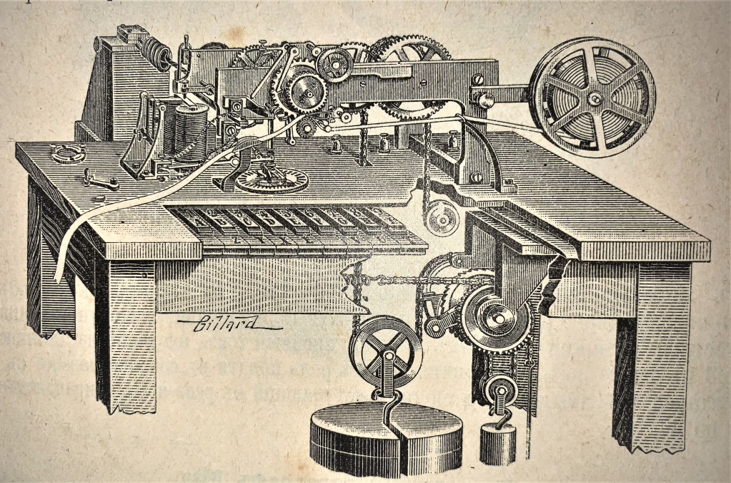
Приложение 1.2
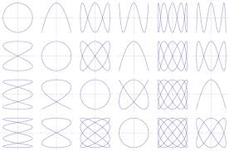

Приложение 2.1
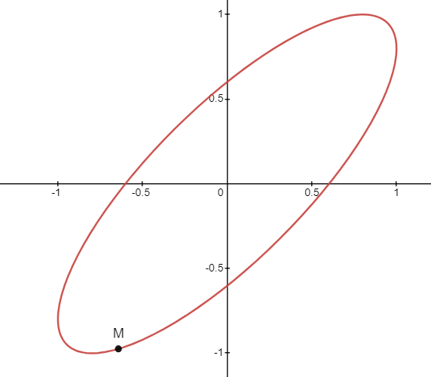
Приложение 2.2
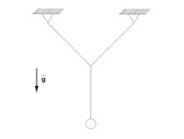
Приложение 3.1
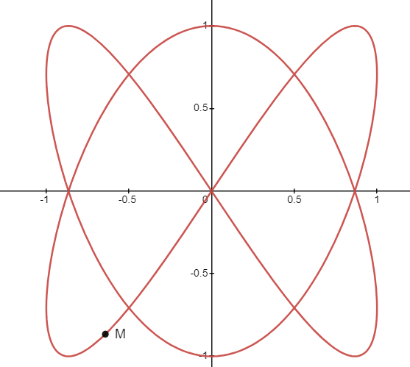
Приложение 3.2
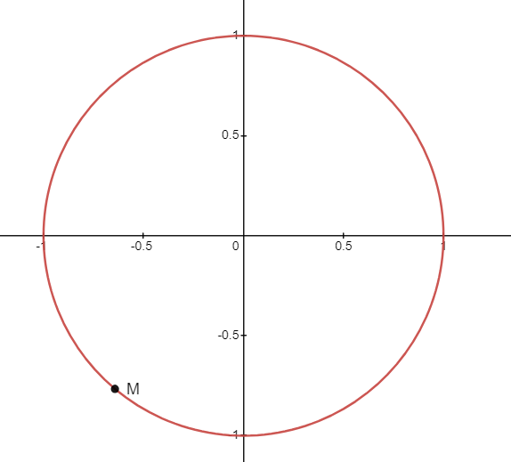
Приложение 4.1
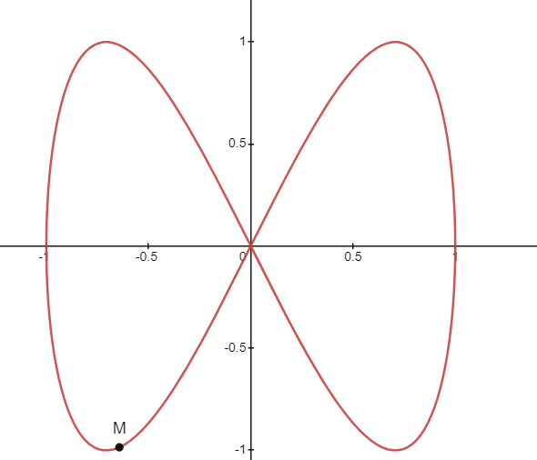
Приложение 4.2
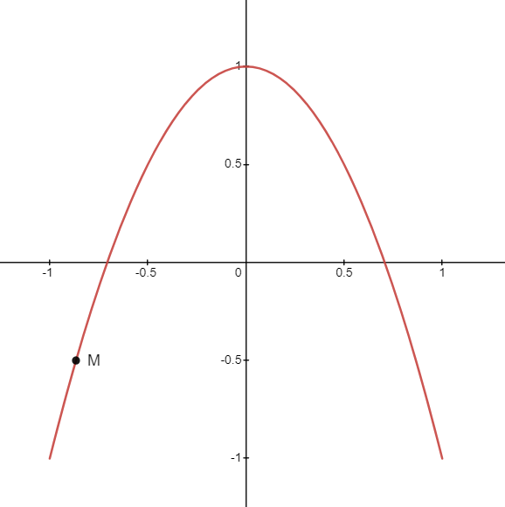
Приложение 5.1
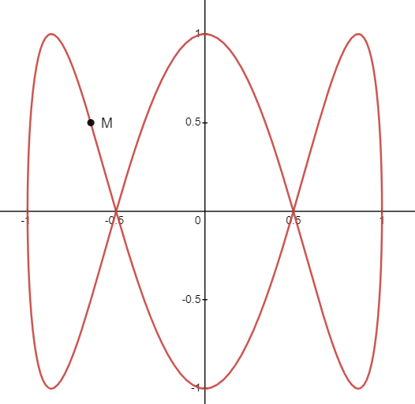
Приложение 6.1
